«Особенности работы с детьми с ОВЗ. Организация инклюзивного образования в условиях общеобразовательной школы»
Формирование мотивации учения в школьном возрасте без преувеличения можно назвать одной из центральных проблем современной школы, особенно если это коррекционная школа.
Не секрет, что деятельность без мотива или со слабым мотивом либо не осуществляется вообще, либо оказывается крайне неустойчивой
В МОУ СОШ № 62 обучаются дети с ограниченными возможностями здоровья. Обучение осуществляется по адаптированной образовательной программе, разработанной на базе основной общеобразовательной программы
Целью обучения математике детей с ОВЗ является овладение комплексом математических знаний и умений, необходимых для повседневной жизни, будущей профессиональной деятельности; развитие логического мышления, пространственного воображения и других качеств мышления; формирование предметных основных общеучебных умений; создание условий для социальной адаптации учащихся.
Работая над формированием положительной мотивации учения, были поставлены следующие задачи: организовать учебную деятельность так, чтобы ученик занимал активное место в учении и чувствовал себя ведущим в познавательном процессе; активизировать познавательную деятельность во время уроков, проследить, какие при этом произойдут изменения в структуре мотивации, стараться повысить мотивацию к учению.
Таким образом, в организации учебной деятельности можно использовать следующие методы, формы и приемы:
- Использование игровых ситуаций и других элементов занимательности. Одним из наиболее действенных приёмов формирования мотивации к обучению является дидактическая игра. При включении ребенка в ситуацию дидактической игры интерес к учебной деятельности резко возрастает, работоспособность повышается. Это копилка учителя.
- Ситуация успеха. Использование разнообразных видов стимуляции: похвала, моральное поощрение, опережающее поощрение. Очень важно хвалить ребенка. Причем хвалить не за те успехи, которые достаются ребенку легко, а те, которые трудны и полностью зависят от тех усилий, которые затратит ребенок на их выполнение. Хвалить ребенка нужно за его старание, даже если он не добился чего-то особенного. Также здесь важна работа учителя с родителем, они должны постоянно поддерживать веру ребенка в свои силы, причем, чем ниже самооценка и уровень притязаний ребенка, тем более сильной должна быть поддержка родителя. Маленькие успехи в учении вдохновляют учащихся на новые успехи.
- Использование современных методов обучения (проблемное обучение, развивающие методы). Широко использовать интегрированные уроки и совершенствовать наглядно - дидактическое сопровождение.
- Использование компьютерных технологий. Использование компьютера с его огромными возможностями на различных уроках при обучении детей с ограниченными возможностями здоровья позволяет разнообразить процесс обучения.
- Дифференцированный подход к каждому ученику. Технологии дифференцированной помощи, письменных инструкций, наглядности, памяток, разрабатывать дифференцированные задания. Основой успешного освоения программы по математике является знание учителем возможности учеников, темпов их работы, особенностей личности каждого ребенка. В процессе обучения необходимо найти правильный и индивидуальный подход к каждому ученику.
Исходя из вышеизложенного, для формирования учебной мотивации педагог должен создать все условия и ситуации на учебном занятии.
Мотивация является особо важным и специфичным компонентом учебной деятельности в работе с детьми ОВЗ; через мотивацию формируется определённое отношение учащихся к учебному предмету и осознаётся его ценностная значимость для личностного развития; через формирование положительной мотивации можно значительно улучшить качественные показатели познавательных процессов.
Внутренняя мотивация: « Я сама хочу что-то сделать»  Внешняя мотивация: «Учитель говорит, что должен…., мама говорит- пока не сделаешь, не получишь (игру),,,,  Ключевая задача учителя-помочь соорентироваться подростку ТАК, что бы мотивация была внутренней.  Без внутренней положительной мотивации освоения знаний не произойдет. Это будет лишь видимостт учебной деятельности.  Найти те потребности ребенка, кот. Соотносятся с той задачей, кот. Вы даете ( учитель, родитель) | 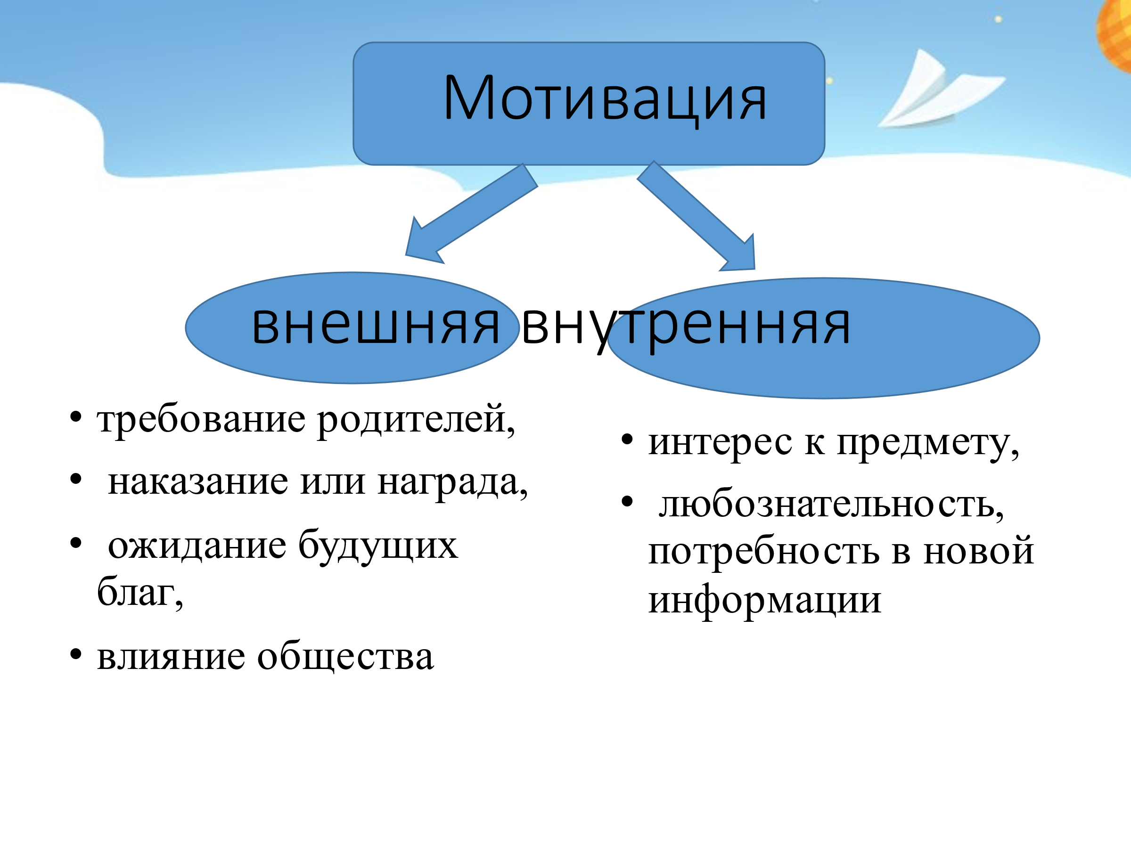
Не секрет, что деятельность без мотива или со слабым мотивом либо не осуществляется вообще, либо оказывается крайне неустойчивой.  Устойчивая соотносится с целью | https://www.youtube.com/watch?v=hLFq2Y2GRto
С целью повышения учебной мотивации, желания учиться у обучающихся с ОВЗ я использую в своей работе разнообразные приемы для активизации учебной деятельности:  – использование заданий, решаемых с опорой на смекалку и сообразительность, на поиск закономерностей, хорошо усвоенных обучающимися, например: | Заполните таблицу:  Скорость 6,3 13,6 63,8 4,27  Время 0,2 2,09 0,03  Расстояние 20,4 69,179 132,37
– индивидуальная самостоятельная работа обучающихся с использованием раздаточного индивидуально подобранного материала (сигнальных карточек и т.д.), например:
На уроках использую прием «кодирование ответов». Например, на доске рядом с примером предлагается ответ, закодированный буквами. Обучающиеся решают пример, применяя ( формулы) выбирают верный ответ, записывают в тетрадь букву-код, соответствующую верному ответу. По окончании счета появляется слово-ответ, или ответы закрыты карточками. Обучающиеся дают ответ, открывают его, перевернув карточку, прикрепляют ее рядом с ответом. На обратной стороне карточки – буквы, образующие слово – контрольный ответ. | Определение темы урока через изученные ранее формулы (в начальной школе) : ФОРМУЛЫ (фото)
В своей работе учитываю существование людей с разными типами восприятия информации: конвергентным и дивергентным.
Изучите информацию на слайде и объясните разницу между этими типами мышления.
Каким образом эта информация должна использоваться педагогом в учебном процессе?
Огромный интерес у школьников 5-7 классов вызывают уроки-сказки, уроки-путешествия (Приложение 2) Данные формы занятий вызывают не только интерес к математике, но и способствуют созданию положительной эмоциональной обстановки на уроке, что особенно актуально для детей с ограниченными возможностями здоровья. Нестандартные формы урока ценны тем, что наряду с формированием интереса к предмету, способствуют накоплению учебных знаний, навыков и умений.  Данный подход позволяет учителю не только активизировать познавательную деятельность, но и продемонстрировать межпредметные связи, что является неотъемлемой задачей обучения. | Бажов «Хозяйка медной горы»
При обучении детей с ОВЗ математике использую проблемное обучение. Для создания проблемных ситуаций рекомендуется использовать следующие методические приёмы:
– учитель подводит обучающихся к противоречию и предлагает им самим найти способ его решения;
– учитель сталкивает противоречия практической деятельности; даётся заведомо ложный ответ учителем; предлагается два варианта ответа на вопрос, а обучающиеся выбирают верный;
– учитель излагает различные точки зрения на один и тот же вопрос, а обучающиеся отстаивают свою точку зрения;
– учитель побуждает обучающихся делать сравнения, обобщения, выводы из ситуации, сопоставлять факты.

